**Opis przedmiotu zamówienia**

**Zakres: Wymiana drzwi wejściowych na oddziały na automatyczne, spełniające wymagania ewakuacyjne i ochrony pożarowej w budynkach G,H,I Nowej Siedziby Szpitala Uniwersyteckiego przy ulicy Jakubowskiego 2 w Krakowie**

**Ilość drzwi wejściowych na Oddziały podlegających wymianie – 31 szt. zgodnie z wykazem drzwi Tabela 1**

Przedmiotem zamówienia jest wymiana drzwi aluminiowych, dwuskrzydłowych na nowe drzwi przesuwne aluminiowe, automatyczne, jednoskrzydłowe. Termin przewidziany na realizację prac – 8 miesięcy od daty udostepnienia frontu robót .

W ramach przedmiotu umowy Wykonawca będzie zobowiązany do wykonania wszelkich robót związanych z prawidłową i zgodną ze sztuką budowlaną, przepisami BHP i p.poż. realizacją przedmiotu zamówienia. Funkcjonalność przedmiotowych drzwi powinna być zgodna z poniższym opisem. Montaż poszczególnych drzwi odbywał się będzie zgodnie z harmonogramem .

Przed przystąpieniem do robót wykonawca jest zobowiązany do wykonania rzeczywistych pomiarów na budowie. Wykonawca zobowiązany jest do wykonywania wszelkich robót z użyciem materiałów posiadających odpowiednie atesty dopuszczające do stosowania w Służbie Zdrowia i karty zgodności z Polską Normą, które musi przedstawić na każde żądanie Zamawiającego. Zamawiający w ramach nadzoru nad poszczególnymi zleceniami zastrzega sobie prawo do każdorazowej akceptacji materiału przeznaczonego do wbudowania. W szczególnych przypadkach, gdy prawidłowe wykonanie robót warunkowane jest użyciem materiałów o specjalnych wymaganiach, zostanie to określone w chwili przedstawiania zakresu robót do wykonania.

Wykonywanie i nadzorowanie robót musi być realizowane wyłącznie przez przeszkolonych pracowników posiadających aktualne, wymagane przepisami uprawnienia, szkolenia BHP oraz badania lekarskie. Zamawiający zastrzega sobie prawo wstrzymania robót w wypadku stwierdzenia, że Wykonawca nie spełnia tego warunku, jednocześnie Zamawiający ma prawo odmówić zapłaty za roboty wykonane przez nieuprawnionych pracowników Wykonawcy.

Odbiór robót i ocena jakości robót będą dokonywane na podstawie wystawionego zakresu robót do wykonania, niniejszej specyfikacji oraz Polskich Norm. Wykonawca po wykonaniu prac ma obowiązek uporządkowania miejsca prowadzenia robót (placu budowy), dróg komunikacyjnych, miejsca składowania drzwi (zarówno wewnątrz obiektu jak i na zewnątrz) oraz usunięcia materiałów z rozbiórki wraz z ich utylizacją.

1. **Harmonogram prac**

Wykonawca przed przekazaniem frontu robót przestawi zatwierdzony i uzgodniony z zamawiającym harmonogram prac montażowych, z zastrzeżeniem, że w trakcie realizacji na wniosek Zamawiającego, z uwagi na działalność Szpitala, Zamawiający zastrzega sobie prawo do zmiany kolejności wymiany i montażu drzwi.

1. **Szczegółowy zakres prac**

**Roboty po stronie Wykonawcy :**

1. Dostawa i montaż drzwi przesuwnych z napędem wraz z podłączeniem napędu drzwi do instalacji elektrycznej i sygnałowej (instalacje znajdują się w przestrzeni sufitu podwieszanego nad drzwiami).
2. Dostarczenie i zamontowanie podkonstrukcji stalowej/aluminiowej pod montaż automatu. Podkonstrukcja powinna zostać wykonana w kształcie odwróconej litery F, zapewniającej odpowiedni rozkład obciążenia. Konstrukcja powinna zostać wykonana w formule samonośnej, przenoszącej ciężar zarówno napędu jak i skrzydła drzwiowego.
3. Konstrukcja nośna pod automat powinna w minimalnym stopniu ingerować w ściany. Prace powinny wykluczyć konieczność tapetowania, szpachlowania.
4. Wykonanie i montaż obróbki na połączeniu istniejącej ramy drzwi rozwiernych z profilami uszczelniającymi drzwi przesuwnych, w kolorze RAL 9007 MAT. Profile należy wykonać z kątowników aluminiowych lakierowanych.
5. Zakres robót elektrycznych:
6. demontaż w przestrzeni nad sufitem podwieszanym sterownika zamka Geze istniejących drzwi dwuskrzydłowych

b) dostawa i montaż przycisku łokciowego otwarcia drzwi, montaż przycisku awaryjnego wyjścia (przewody będą prowadzone w białym korycie PCV o wymiarze 10x15mm)

c) przedłużanie w puszcze łączeniowej nad sufitem podwieszanym istniejących przewodów instalacyjnych wraz z wprowadzeniem do napędu (w puszcze żyły łączyć przez lutowanie lub na złączkach z dźwignią serii Wago 221 wym. 0,14-4mm2)

d) oznaczenie opisem przewodów wprowadzanych do napędu

e) podłączenie przewodów pod zaciski napędu drzwi:

* zasilania 230V (przewód instalacyjny zakończyć puszką elektryczną, od puszki do napędu prowadzić przewód linkowy np. typu OMY),
* przewodu dyspozycji otwarcia drzwi z systemu ppoż,
* przewodu dyspozycji otwarcia drzwi z kontroli dostępu i domofonu (styk bezpotencjałowy)
* przewodu od czujnika sygnalizacji niezamknięcie drzwi,
* przewodu ewakuacyjnego przycisku wyjścia,
* przewodu przycisku otwarcia drzwi,
* przewodu instalacji wyrównywania potencjałów,

1. Regulacja prędkości zamykania i otwierania drzwi, spowalnianie prędkości w krańcowej fazie zamykania, regulacja siły domykania
2. Wykonanie prób funkcjonalnych pracy drzwi (w tym od sygnałów z zewnętrznych instalacji).
3. Wykonywanie w cenie oferty przeglądów i napraw gwarancyjnych przez okres trwania gwarancji wynikające z dokumentacji techniczno – rozruchowej urządzenia/karty gwarancyjnej jednakże częstotliwość przeglądów nie mniejsza niż 1 raz rok.

Uwaga: Dotyczy budynku H,+4 (strona lewa) – Toksykologii. Na tym Oddziale obowiązuje obustronna kontrola dostępu, a przycisk awaryjnego otwarcia drzwi instalowany będzie w punkcie pielęgniarskim (dostawa i montaż w zakresie Wykonawcy).

**Roboty po stronie Zamawiającego :**

1. Doprowadzenie okablowania w przestrzeń sufitu podwieszanego nad drzwiami (zasilania 230V, sygnału otwarcia drzwi z KD, sygnału otwarcia z ppoż.);
2. Wykonanie obróbek tynkarskich / tapet na połączeniu ściany i nowej konstrukcji;
3. Demontaż skrzydeł drzwiowych, wyniesienie i ich utylizacja;
4. Odłączenie siłowników drzwi od systemu ppoż. szpitala
5. Asysta przy próbach funkcjonalnych drzwi;

**Dobór drzwi:**

Wersja drzwi: ewakuacyjna;

Typ:1-skrzydłowe;

Szerokość światła przejścia : min. 1500mm x 2050 cm;

Technologia skrzydła: profile Aluprof MB-45 lub równoważne;

Skrzydło: Rama aluminiowa, szkło bezpieczne, szyba 33.1 VSG, szkło przezierne

Rodzaj prowadnicy: standardowe, punktowe, mocowane do posadzki, ceownik na całej długości skrzydła;

Kolor: RAL 9007;

Pochwyty: brak;

Odporność ogniowa: drzwi bezklasowe;

**Obligatoryjne wyposażenie drzwi (w ramach Wykonawcy):**

* drzwi w wersji ewakuacyjnej zgodnie z Rozporządzeniem Ministra Infrastruktury z dnia 12 kwietnia 2002 r. w sprawie warunków technicznych, jakim powinny odpowiadać budynki i ich usytuowanie;
* napęd wyposażony w podwójny silnik - w przypadku uszkodzenia jednego z silników przy pomocy drugiego silnika drzwi otwierane są w trybie awaryjnym
* Samoczynne otwieranie drzwi i pozostanie w pozycji otwartej w sytuacji:
* otrzymania sygnału z centrali SAP,
* zaniku zasilania,
* uszkodzenia silnika drzwi,
* awarii płyty sterującej (model z samokontrolą),
* awarii czujnika ruchu na kierunku ewakuacji (model certyfikowany do zastosowania na kierunku ewakuacji, urządzenie w sposób ciągły nadzorowane pod kątem niezawodności działania).
* pokrywa: aluminiowa, lakierowana RAL9007; maksymalna wysokość pokrywy 100 mm
* stacyjka programator z wyświetlaczem pokazującym kody błędów i przyciskami funkcyjnymi, blokowany kluczem (ograniczenie dostępu osób postronnych)
* rygiel bistabilny, blokujący pasek zębaty;
* wózki jezdne automatu wyposażone w podwójne rolki oraz przeciwrolkę zapobiegającą wypadaniu z toru jezdnego.
* drzwi będą wyposażone w aktywatory i zabezpieczenia:
* czujnik dualny certyfikowany od strony ewakuacji (funkcja aktywacji wyłączona)
* kurtyna podczerwieni od strony KD zabezpieczająca przechodzącego użytkownika przed uderzeniem
* przycisk łokciowy (na kierunku ewakuacji); kolor srebrny, tworzywo sztuczne, wyposażony w 2szt. styków typu COM-NO-NC
* przekaźnik sygnalizacji drzwi z przycisku - w celu dopasowania elektrycznego sygnału otwarcia drzwi z kontroli dostępu COM-NO-NC
* czujnik sygnalizujący niezamknięcie drzwi (typu COM-NO-NC, sygnalizacja do kontroli dostępu);
* przekaźnik do zmiany logiki sygnału KD, montaż na szynie automatu
* przycisk awaryjnego wyjścia z klapką zabezpieczającą i miejscem do plombowania, zielony, COM-NO+COM-NC (typ KDH-EXIT1030-P będący standardem w NSSU) montowany na ścianie obok drzwi
* przekaźnik przemysłowy, montaż na szynę TH35mm, styk COM-NO-NC, cewka 12VDC, z przełącznikiem ręcznym styków roboczych dla dopasowania elektrycznego sygnału otwarcia drzwi z kontroli dostępu;
* silnik z hamulcem (redundantny napęd stosowany na drogach ewakuacyjnych);
* akumulator realizujący awaryjne otwarcie drzwi (np. przy awarii zasilania);
* Automatyka przebadana co najmniej na 1 000 000 cykli pracy urządzenia. Napęd zgodny z Krajową Oceną Techniczną (KOT). Posiadająca Atest Higieniczny dopuszczający do stosowania w obiektach Służby Zdrowia.

**Wymagana funkcjonalności drzwi:**

**Funkcja: Aktywator:**

* otwieranie w kierunku ewakuacji przez przycisk łokciowy;
* otwieranie w kierunku wejścia na Oddział: przez kontrolę dostępu/domofon;
  + - podtrzymanie otwartych drzwi po wykrycia ruchu

w świetle drzwi: obustronny czujnik dualny/kurtyna

podczerwieni;

* stałe zamknięcie: stacyjka programator – stałe zamknięcie;
* stałe otwarcie: stacyjka programator – stałe otwarcie;
* funkcja furtki: stacyjka programator;
* otwarcie drzwi na stałe: na sygnał od alarmu pożarowego, od przycisku

awaryjnego wyjścia, od usterki drzwi;

* programowanie pracy drzwi: stacyjka programator – przyciski funkcyjne;

**Plan sytuacyjny przykładowych drzwi:**

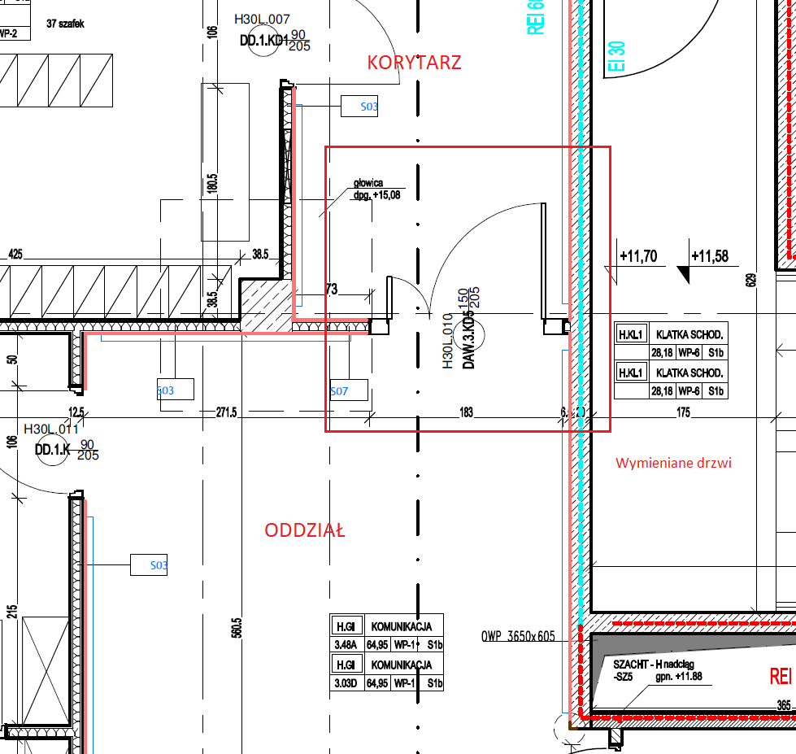

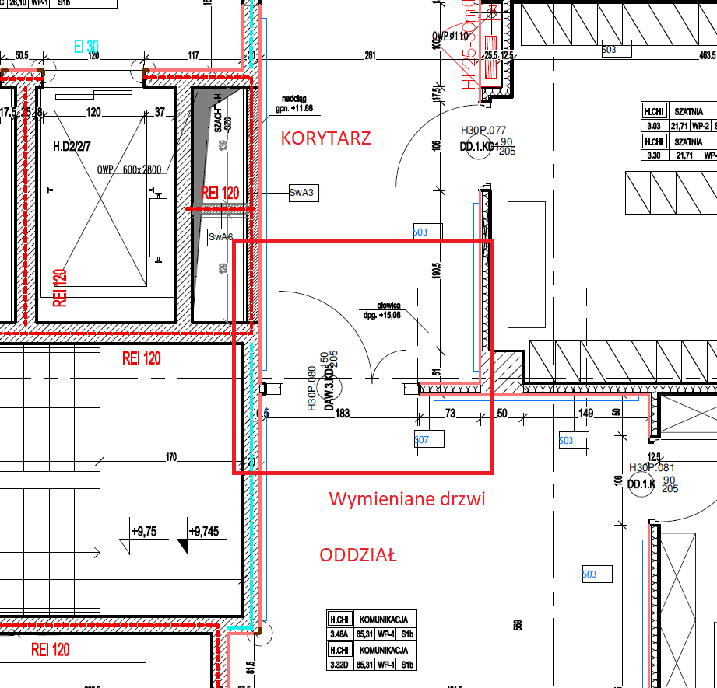

**Zgodność z przepisami ppoż:**

Na w/w zakres prac wydana została Opinia techniczna rzeczoznawcy ds. zabezpieczeń przeciwpożarowych pt.

„Wymiana drzwi wejściowych na Oddziały na automatyczne, spełniające wymagania ewakuacyjne i ochrony pożarowej w budynkach G, H, I Nowej Siedziby Szpitala Uniwersyteckiego przy ul. Jakubowskiego 2 w Krakowie zgodnie z Rozporządzeniem Ministra Infrastruktury z 12 kwietnia 2002 r. w sprawie warunków technicznych, jakim powinny odpowiadać budynki i ich usytuowanie (t.j.: Dz. U. 2022 poz. 1225.)” z dnia 10.07.2023r.

**Tabela 1. Zestawienie drzwi podlegających wymianie:**

|  |  |  |  |  |  |  |
| --- | --- | --- | --- | --- | --- | --- |
| Lp. | Budynek | Poziom | Strona od wind | Oddział | Numer drzwi | Uwagi |
| 1 | budynek G | 0 | lewa | OK Chirurgii Naczyniowej | G.0.33D / E.G.0 |  |
| 2 | budynek G | 0 | prawa | OK Kardiologii i Elektrokardiologii Interwencyjnej oraz Nadciśnienia Tętniczego | G.0.04D / E.G.0 |  |
| 3 | budynek G | +1 | lewa | OK Kardiologii oraz Interwencji Sercowo Naczyniowej | G.1.50C / E.G.1 |  |
| 4 | budynek G | +1 | prawa | OK Kardiologii oraz Interwencji Sercowo Naczyniowej | G.1.03D / E.G.1 |  |
| 5 | budynek G | +2 | lewa | OK Endokrynologii, Endokrynologii Onkologicznej, Medycyny Nuklearnej i Chorób Wewnętrznych (odcinek "2") | G.2.52C / E.G.2 (odcinek "2") |  |
| 6 | budynek G | +2 | prawa | OK Endokrynologii, Endokrynologii Onkologicznej, Medycyny Nuklearnej i Chorób Wewnętrznych (odcinek "A") | G.2.03A / E.G.2 (odcinek "A") |  |
| 7 | budynek G | +3 | lewa | OK Ortopedii i Traumatologii (odcinek "A") | G.3.32D / E.G.3 (odcinek "A") |  |
| 8 | budynek G | +3 | prawa | OK Ortopedii i Traumatologii (odcinek "B") | G.3.03D / E.G.3 (odcinek "B") |  |
| 9 | budynek G | +4 | lewa | OK Chirurgii Ogólnej, Onkologicznej, Gastroenterologicznej i Transplantologii (odcinek "1") | G.4.04D / E.G.4 (odcinek "1") |  |
| 10 | budynek G | +4 | prawa | OK Chirurgii Ogólnej, Onkologicznej, Gastroenterologicznej i Transplantologii (odcinek "2") | G.4.32D / E.G.4 (odcinek "2") |  |
| 11 | budynek G | +5 | lewa | OK Neurochirurgii i Neurotraumatologii | G.5.04D / E.G.5 |  |
| 12 | budynek G | +5 | prawa | OK Neurochirurgii i Neurotraumatologii | G.5.32D / E.G.5 |  |
| 13 | budynek H | +1 | lewa | OK Urologii i Urologii Onkologicznej | H.1.47C / E.H.1 |  |
| 14 | budynek H | +2 | lewa | OK Neurologii | H.2.32D / E.H.2 |  |
| 15 | budynek H | +2 | prawa | OK Neurologii | H.2.03D / E.H.2 |  |
| 16 | budynek H | +4 | lewa | OK Gastroenterologii, Hepatologii, Toksykologii i Chorób Wewnętrznych | H.4.32D / E.H.4 | Dwustronna KD. Lokalizacja ewakuacyjnego przycisku wyjścia w punkcie pielęgniarskim. |
| 17 | budynek H | +4 | prawa | OK Gastroenterologii, Hepatologii, Toksykologii i Chorób Wewnętrznych | H.4.03D / E.H.4 |  |
| 18 | budynek H | +5 | prawa | OK Hematologii i Chorób Wewnętrznych | H.5.03D / E.H.5 |  |
| 19 | budynek I | -1 | prawa | OK Nefrologii i Dializoterapii, Transplantologii i Chorób Wewnętrznych | I.-1.04D / E.I.-1.3 |  |
| 20 | budynek I | 0 | lewa | OK Chorób Wewnętrznych i Geriatrii | I.0.32D / E.I.0 |  |
| 21 | budynek I | 0 | prawa | OK Chorób Wewnętrznych i Geriatrii | I.0.04D / E.I.0 |  |
| 22 | budynek I | +1 | lewa | OK Diabetologii i Chorób Wewnętrznych Metabolicznych | I.1.32D / E.I.1 |  |
| 23 | budynek I | +1 | prawa | OK Angiologii i Chorób Wewnętrznych | I.1.04D / E.I.1 |  |
| 24 | budynek I | +2 | lewa | OK Pulmonologii, Alergologii i Chorób Wewnętrznych | I.2.51C / E.I.2 |  |
| 25 | budynek I | +2 | prawa | OK Pulmonologii, Alergologii i Chorób Wewnętrznych | I.2.04D / E.I.2 (strona "P") |  |
| 26 | budynek I | +3 | lewa | OK Reumatologii, Immunologii i Chorób Wewnętrznych | I.3.32D / E.I.3 |  |
| 27 | budynek I | +3 | prawa | OK Ginekologii i Ginekologii Onkologicznej | I.3.04D / E.I.3 |  |
| 28 | budynek I | +4 | lewa | OK Otolaryngologii | I.4.32D / E.I.4 |  |
| 29 | budynek I | +4 | prawa | OK Chirurgii Szczękowo-Twarzowej | I.4.04E / E.I.4 |  |
| 30 | budynek I | +5 | lewa | OK Chorób Wewnętrznych i Geriatrii | I.5.32D / E.I.5 |  |
| 31 | budynek I | +5 | prawa | OK Medycyny Paliatywnej | I.5.04E / E.I.5 |  |

1. **Zakres prac wykonywanych podczas przeglądu konserwacyjnego:**

***DRZWI PRZESUWNE:***

Sprawdzeniu i regulacji podlegają następujące elementy i podzespoły napędów:

1. **Czynności związane z mechaniką napędu:**
2. Czyszczenie bieżni napędu
3. Sprawdzenie zużycia elementów jezdnych
4. Sprawdzenie połączeń mechanicznych zawieszenia skrzydła
5. Sprawdzenie i regulacja szczelności drzwi,
6. Sprawdzenie mocowania pokrywy
7. Wzrokowe sprawdzenie stanu szklenia skrzydeł.
8. Regulacja prędkości i siły domykania drzwi,
9. Wymiana gumowych elementów amortyzujących odboju na szynie jezdnej napędu
10. **Czynności związane z bezpieczeństwem i funkcjonowaniem napędu:**
11. Sprawdzenie oraz regulacja zabezpieczeń napędu
12. Sprawdzenie zasięgu działania czujników ruchu i regulacja
13. Sprawdzenie ryglowania nocnego drzwi
14. Sprawdzenie otwarcia zimowego drzwi
15. Sprawdzenie sposobu reakcji drzwi po zaniku zasilania
16. Sprawdzenie wejścia od instalacji SAP (zasymulowanie alarmu p.poż.)
17. Sprawdzenie działania wyłącznika awaryjnego
18. Sprawdzenie powiazania otwarcia drzwi na sygnał z kontroli dostępu KD i domofonu
19. Sprawdzenie kodów błędów zapisanych w sterowniku oraz ich weryfikacja
20. Kontrola połączeń elektrycznych, sprawdzenie działania zewnętrznego przełącznika kluczykowego lub innego wyposażenia drzwi np. pilota
21. Sprawdzenie pojemności akumulatora zasilania rezerwowego (jeśli akumulator będzie niesprawny to Wykonawca wymieni go na nowy)